附件1：广州医保参保登记办理流程图
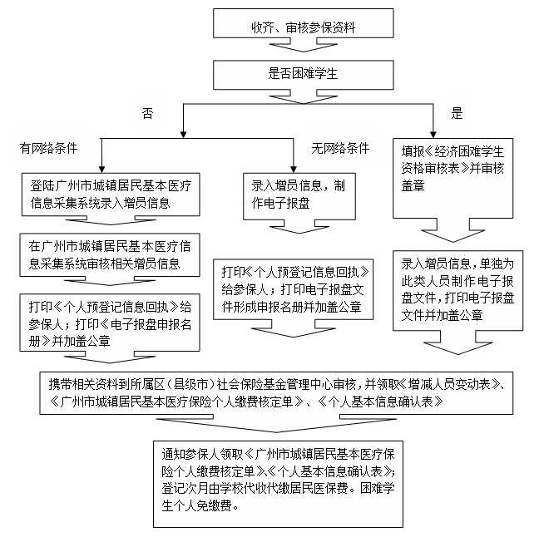
备注：
1.属低保对象、重度残疾、低收入家庭成员的学生为困难学生，参加广州市居民医保所需个人缴费部分，由广州市社会医疗救助金全额资助缴交，个人免缴费；
2.困难学生需提供以下证件原件及复印件三份办理参保登记手续：学生生源所在地民政部门发放的《城乡居民最低生活保障金领取证》或《低收入困难家庭证》，或学生生源所在地残联部门发放的《中华人民共和国残疾人证》且残疾等级为一、二级。证件须加盖区（县级市）以上民政、残联部门公章；
3.证件有交日期符合相关规定。
4.广州市城镇居民基本医疗信息采集系统: http://203.88.202.87:7005/gzlss_web/business/frontLogin/login.xhtml

